Artikel 11/1/2016 TU magazine
Opgebrand
Een op de drie medewerkers in Nederland ervaart werkdruk. Een op de acht loopt het risico op een burn-out of heeft die al. Omgerekend zou dit betekenen dat zo’n 1550 mensen aan de TU last van werkdruk hebben en bijna 600 medewerkers (risico op) een burn-out.
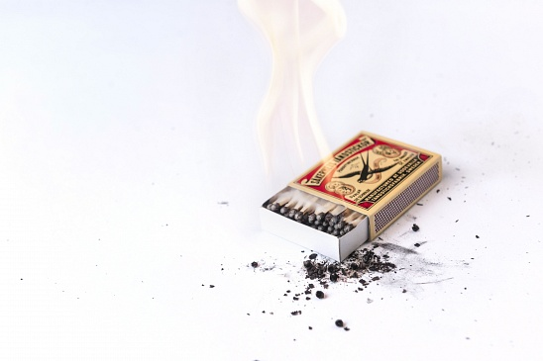
Foto's: Marcel Krijger
Het was even schrikken toen Sandra Kruijt van adviesbureau Priorities deze cijfers noemde bij haar workshop 'werkdruk & work life balance' tijdens de Week van de Werkstress. Wie op zoek gaat naar de werkelijke cijfers aan de TU zal die echter niet vinden. "Ons verzuimsysteem is niet zo fijnmazig dat werkdruk te koppelen is aan ziekteverzuim", zegt bedrijfsarts Niek Stolp. "Door contacten met medewerkers die ons consulteren hebben wij wel een indruk, maar hoe definieer je werkdruk? En is de oorzaak alleen werkdruk? Het is vaak een combinatie van factoren. Bij mensen die uitvallen geldt: de betrokkene ziet het zelf vaak als laatste."
Bovendien is werkdruk een gevoelskwestie, meent Tanja Herbert. Zij is bedrijfsmaatschappelijk werker aan de TU. "De een ervaart veel werkdruk, de ander heeft nergens last van." Werkdruk en psychische werkbelasting staan de afgelopen jaren steevast op nummer 1 in de top vijf van aanmeldingen bij Herbert. Ze ziet al jaren medewerkers die niet aan alle functie-eisen kunnen voldoen, omdat die eisen opgeschroefd of strenger gehanteerd worden, zo schrijft ze in haar jaarverslag 2014. Ze schat dat van de 130 aanmeldingen in 2014 het in zo'n 40 procent om werkdruk gaat.
Terug naar de workshop van Kruijt. Op haar vraag hoe werkdruk binnen de TU ontstaat, noemden aanwezigen onder meer: toename van studentenaantallen, te grote projecten in een te kort tijdsbestek, het ontbreken van geld voor extra formatie, inefficiënte werkprocessen en het moeten 'behalen van resultaten'. Bij het binnenhalen van onderzoeksgelden bijvoorbeeld wordt alleen 'excellent' gehonoreerd, merkte universitair docent Regine Vroom op. "Je werk heel goed doen, is niet goed genoeg. Het moet 'excellent' zijn."
Overigens zijn wetenschappers wat autonomer, in die zin dat ze hun tijd meer zelf kunnen indelen. Dat geeft wetenschappers de mogelijkheid hun werkdruk wat te verlichten. Bij ondersteunend personeel is dat lastiger.
Illustratief is het voorbeeld van een baliemedewerker bij het Central International Office (CIO) die na uren werken zonder aflossing en eten onwel werd. Dit voorbeeld van hoge werkdruk kwam eind september ter sprake bij een overleg tussen de onderdeelcommissie van de Universiteitsdienst (odc-UD) en UD-beheerder en collegelid Anka Mulder.
De medezeggenschap trok aan de bel omdat de vier afdelingen van het CIO daarnaast ook als eilandjes bleken te functioneren, waardoor bundeling van kennis en capaciteit niet voldoende van de grond kwam. Dat leidde tot frustratie. Mulder wees op de groei van het aantal internationale
studenten, dat tot 'een explosie van activiteiten' leidt. Ze laat nu uitzoeken hoe het werk is georganiseerd en of de personele bezetting voldoende is. In februari volgt hierover een rapport.
Onderzoek
Als onderdeel van de wettelijk verplichte Risico Inventarisatie & Evaluatie moet de TU in ieder geval eens in de vijf jaar de zogeheten psychosociale arbeidsbelasting van werknemers onderzoeken. De universiteit wil het liever eens in de drie jaar. Het afgelopen jaar gebeurde het bij de faculteiten Luchtvaart- en Ruimtevaarttechniek (LR) en Technische Natuurwetenschappen (TNW). De respons bij TNW (inclusief het Reactorinstituut) was bijna 58 procent en bij L&R 44 procent.
Uit de onderzoeken blijkt dat mensen veel energie halen uit hun werk, maar dat er wel aandacht moet zijn voor de balans tussen werk en privé. Dat geldt zowel bij startende wetenschappers als bij ondersteunende functies. De oorzaken zijn verschillend. "Daarom is het belangrijk om goed met elkaar te bespreken hoe we zaken kunnen verbeteren", zegt Vera Smits, HR-manager bij L&R. "Bijvoorbeeld duidelijker krijgen wie welke verantwoordelijkheid heeft." Verder bleek dat bijna twee derde de zwaarte van het dagelijks werk als goed ervaart en bijna een derde als te hoog. Dat verschilt echter nauwelijks met andere universiteiten.
De faculteiten constateren dus werkdruk. "Het is lastig de balans te bepalen tussen onderzoek en onderwijs", zegt Vera Smits. "Docenten vinden dat ze hun werk te weinig kunnen beïnvloeden, want 'er staan nu eenmaal studenten op je te wachten'. Ze hebben minder ruimte om dingen zelf te regelen."
De faculteit Techniek, Bestuur en Management (TBM) liet het afgelopen jaar een enquête en groepsinterviews onder haar medewerkers uitvoeren. Die onderzoeken gingen specifiek over werkdruk, omdat daarover veel klachten binnenkwamen.
Uit de enquête (respons: 45 procent) blijkt volgens HR-manager Jamila Eddini dat medewerkers vinden dat ze onvoldoende tijd hebben om hun werk uit te voeren, meer overuren maken dan ze zouden willen en dat er te veel werk is voor het beschikbare aantal mensen. Ze beoordelen daarentegen hun werkomgeving en leidinggevenden positief en vinden dat ze een hoge mate van autonomie hebben en prettig samenwerken.
Vooral jonge wetenschappers die net zijn gepromoveerd, de 'tenure trackers', ervaren een hoge druk. "Ze hebben in hun functie te maken met onderwijs, onderzoek, valorisatie, leiderschap en organisatorische taken en moeten alles tegelijk doen", zegt Eddini. Volgens haar is vooral de onderwijslast hoog bij TBM.
Dat zit hem in veel interfacultair onderwijs en intensieve werkvormen, aldus Haiko van der Voort van de onderdeelcommissie. Daarnaast groeide de faculteit de afgelopen jaren in studentenaantallen, maar niet in arbeidsplaatsen. "Het aantal eerstejaars bachelorstudenten groeide juist fors toen het allocatiemodel werd bevroren, waardoor die groei niet financieel werd beloond", zegt Van der Voort.
Uit de groepsinterviews blijkt onder meer dat informatie over een reorganisatie niet altijd bij medewerkers terechtkwam. "Mensen hadden niet het gevoel betrokken te zijn bij veranderingen", zegt Eddini. "We kunnen dat plaatsen." De faculteit werkt nu aan een plan van aanpak.
Tot slot begint bij de faculteit Bouwkunde in januari een onderzoek waarbij zo'n veertig medewerkers met een externe partij een vertrouwelijk gesprek krijgen over werkdruk. "Het is een pilot om te beoordelen of dit een goede methode is om informatie te krijgen over werkdruk", zegt HR-manager Gerda Steenstra. "Als het bevalt, zouden we deze methode voor de hele TU kunnen gaan gebruiken."
Pieken
Werkdruk staat dus volop op de agenda binnen de TU. Het is een van de speerpunten van de ondernemingsraad, die er een werkgroep voor instelde. Peter Wilders is voorzitter van die werkgroep. Hij ziet als oorzaak voor de eerder genoemde werkdruk bij docenten niet alleen de toenemende studentenaantallen, maar ook het verkorten van de nakijktermijn voor tentamens - van twintig naar tien werkdagen.
"Mensen lopen zenuwachtig op de gang met stapels tentamens en zitten tot zeven á acht uur 's avonds nog na te kijken. Dat is natuurlijk met pieken, maar soms denk ik: moet dat zo? Student-assistenten inschakelen helpt." De stress bij tenure trackers heeft volgens Wilders onder meer te maken met het feit dat hun administratieve lasten hoog zijn door het aanvragen van onderzoeksgelden. "En dan honoreert NWO maar vijftien procent van de projectaanvragen."
Hoe nu om te gaan met stress door werkdruk? De TU biedt verschillende cursussen en zelftests (zie kader). Wilders noemt de aanpak van de health coach een 'succesverhaal'. Die geeft onder meer een module 'werkdruk en weerbaarheid' waarin hij een team en de manager vraagt waar ze energie van krijgen en wat ze energie kost. "Het is handig om dat van jezelf te weten en naar die radar te luisteren", zegt health coach Luuk Simons.
Doel is namelijk die twee in balans te houden. "Welke hulpbronnen zijn er om op terug te vallen? Dat kunnen optimisme en waardering zijn. Welke valkuilen zijn er en hoe kun je daar mee omgaan?" Gaandeweg kijkt Simons hoe er tot een bevlogen team is te komen. "Hoe staat het met je toewijding of enthousiasme voor je baan? Heb je het gevoel dat je zinvol bezig bent en vooruit komt? Luister naar je kompas en stuur daar op."
Simons wijst deelnemers op hun energie en vitaliteit tijdens een werkdag. "Mensen denken dat ze door moeten blijven gaan, maar topsporters nemen ook tijd voor herstel. Hoe herstel jij als werknemer? De een drinkt met collega's een kop koffie, de ander gaat even naar buiten."
Tot slot kijkt hij naar de mate waarin je opgaat in je werk, de tijd uit het oog verliest en geconcentreerd iets presteert. Dat geeft energie. "Als het een tijd niet lukt, is het een energielek. Niemand kan twintig ballen tegelijk in de lucht houden. Daarom leren bijna alle tijdmanagementcursussen je dat je in je agenda blokken moet creëren waarin je echt even iets kunt afmaken en niet wordt gestoord. Dat is heel belangrijk. Want als je geen plan maakt voor jezelf, word je ingezet in de plannen van anderen."
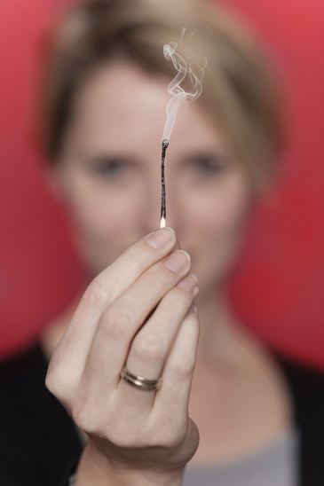
Foto's: Marcel Krijger
Tien tips
1. Houd de aandacht bij jezelf door te concentreren op je ademhaling.
2. Onderzoek of je gedachten waar zijn. Ik vind bijvoorbeeld dat mijn zoon naar mij moet luisteren. Als hij dat niet doet, voel ik mij opgefokt. Komt dat door zijn gedrag of door mijn gedachte daarover?
3. Beweeg veel, loop in de natuur.
4. Houd je mond eens dicht.
5. Neem jezelf niet te serieus.
6. Bespaar niet op hobby's.
7. Leg de verantwoordelijkheid van jouw stress bij jezelf.
8. Zeg eens nee tegen een opdracht.
9. Focus op één ding.
10. Houd het beheer over je eigen agenda.
Bron: Joep Lochtenberg/Nederlands Burnout Preventie Centrum
Cursussen tegen werkdruk
De kunst van communiceren
Training in communiceren, want juist bij tegengestelde belangen, gevoeligheden en misverstanden blijkt hoe lastig effectief communiceren is. Deelnemers kunnen zelf onderwerpen aandragen zoals: grenzen aangeven, delegeren, onderhandelen, feedback geven en incasseren van persoonlijke kritiek.
Effectief beïnvloeden
Deelnemers leren gesprekken en situaties te sturen door bewust gebruik te maken van verschillende invloed- en communicatiestijlen. Met behoud van goede werkrelaties.
Persoonlijk leiderschap: leidinggeven aan jezelf
Hierbij gaat het om bewustwording van eigen gedragspatronen en hoe je die kunt veranderen. Denk bijvoorbeeld aan 'geen nee durven zeggen'.
Getting things done
Een workshop waarbij mensen leren hun mail en agenda onder controle te houden. Een van de basisregels is: kun je een mail binnen twee minuten beantwoorden? Doe het dan meteen.
Zelfhulptesten op mycareer.tudelft.nl/rugzak/testoverview zijn onder meer:
- Bewust omgaan met je tijd
- Een test waarbij je nagaat of er een balans is in de tijd die je besteedt aan werk en aan privézaken.
- Healthcoach: werk-energie
- Een test die inzicht geeft in de mate van energie, toewijding en opgaan in je werk. Doel: hier gerichter op sturen.

